南京国际博览中心1-3展馆5.344MW 分布式光伏项目

监 理 周 报

常州正衡电力工程监理有限公司
2024年10月24日—2024年10月31日

- 本周施工进度：（1）临时办公室区域设施布置完成60%。

材料进场近况：未进场
支架基础：暂未施工。
支架安装：暂未施工。
组件安装：暂未施工。
光伏区土建：暂未施工。
光伏区电气：暂未施工。
集电线路：暂未施工。。
送出线路：暂未施工。
消缺事项：
暂无
下周重点工作计划：
（1）协助业主推进项目进展，督促施工单位施工图出具进度。
（2）完善开工程序
（3）审查总包单位安全管理制度、综合应急预案、专项应急预案；新进场工人三级安全教育培训，入场指引清单的完成情况

现场照片：
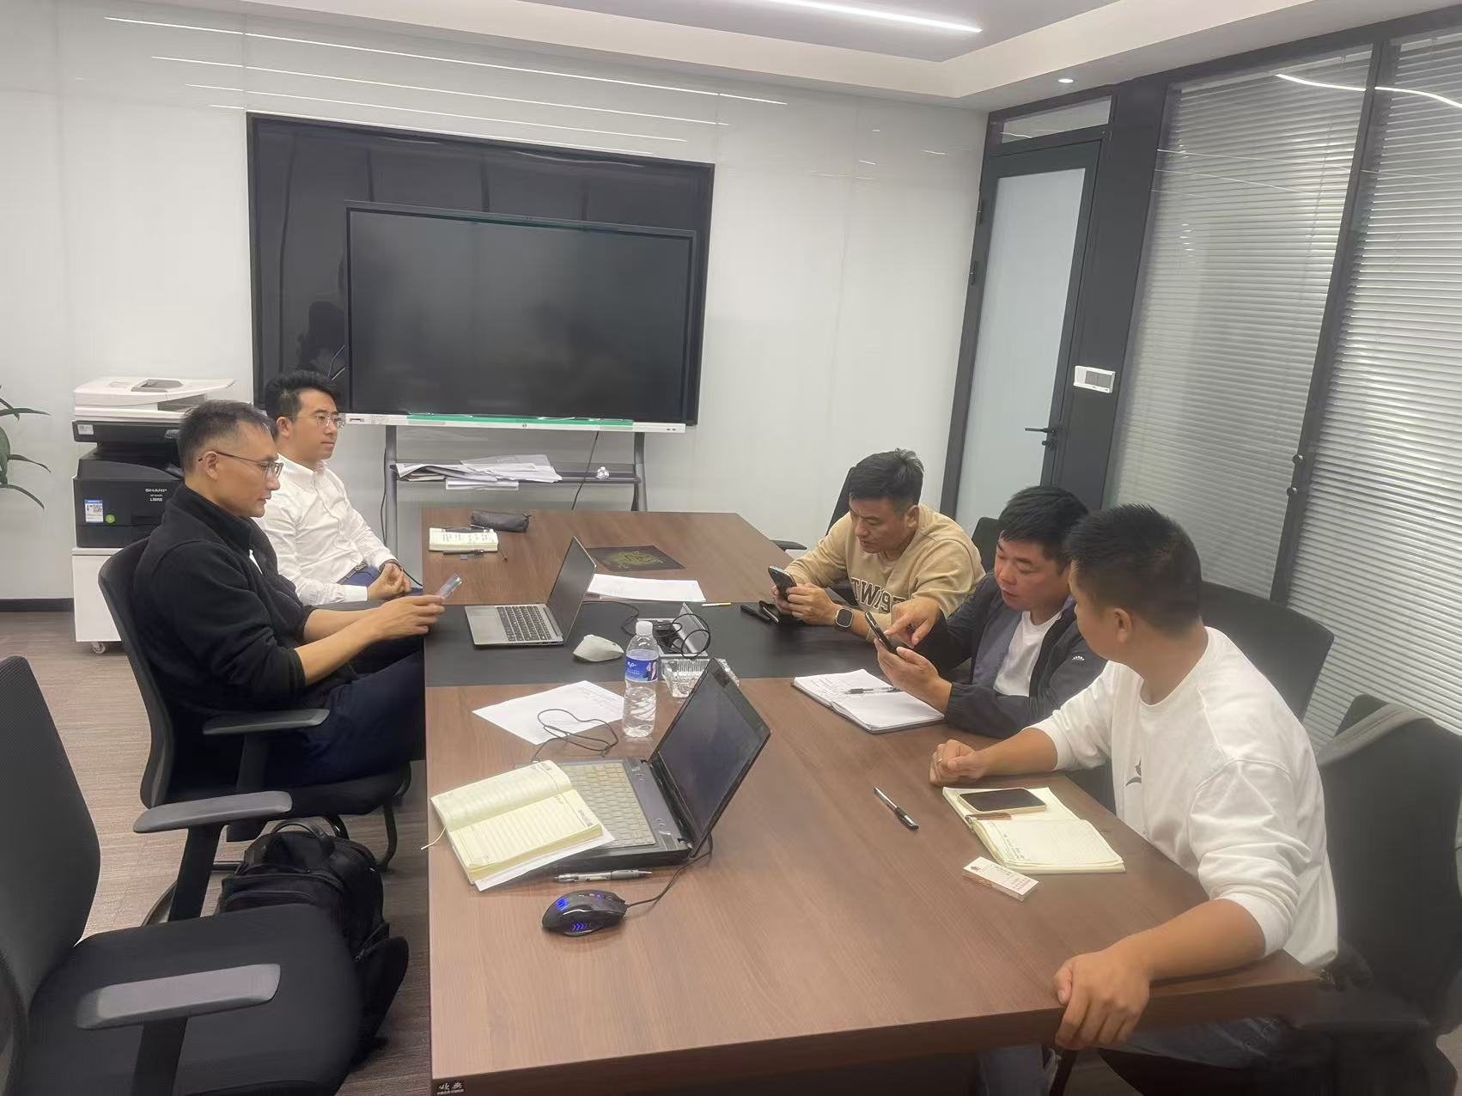
第一次碰头会议 | 第一次设计交底会议
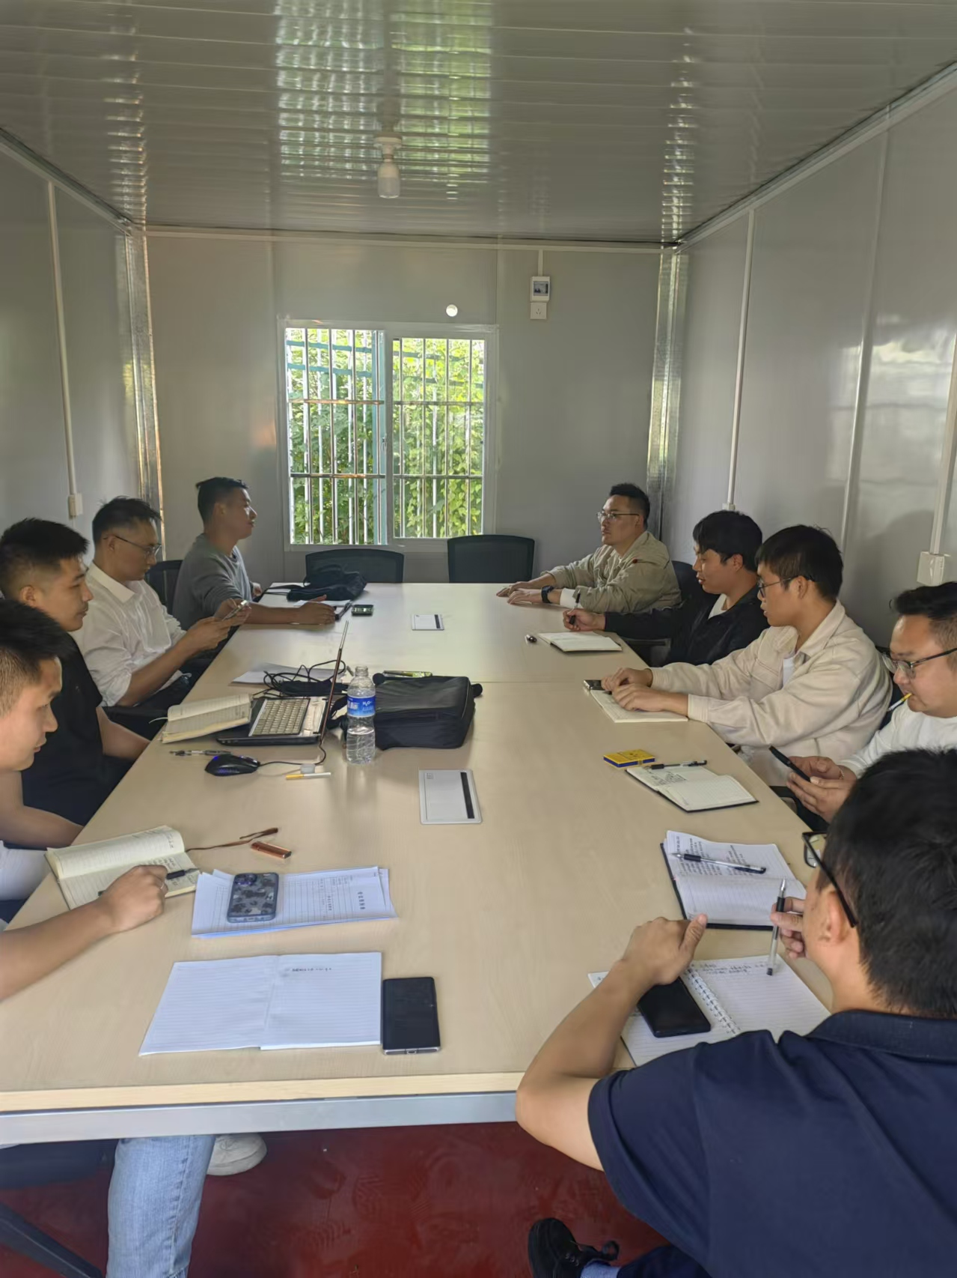 | 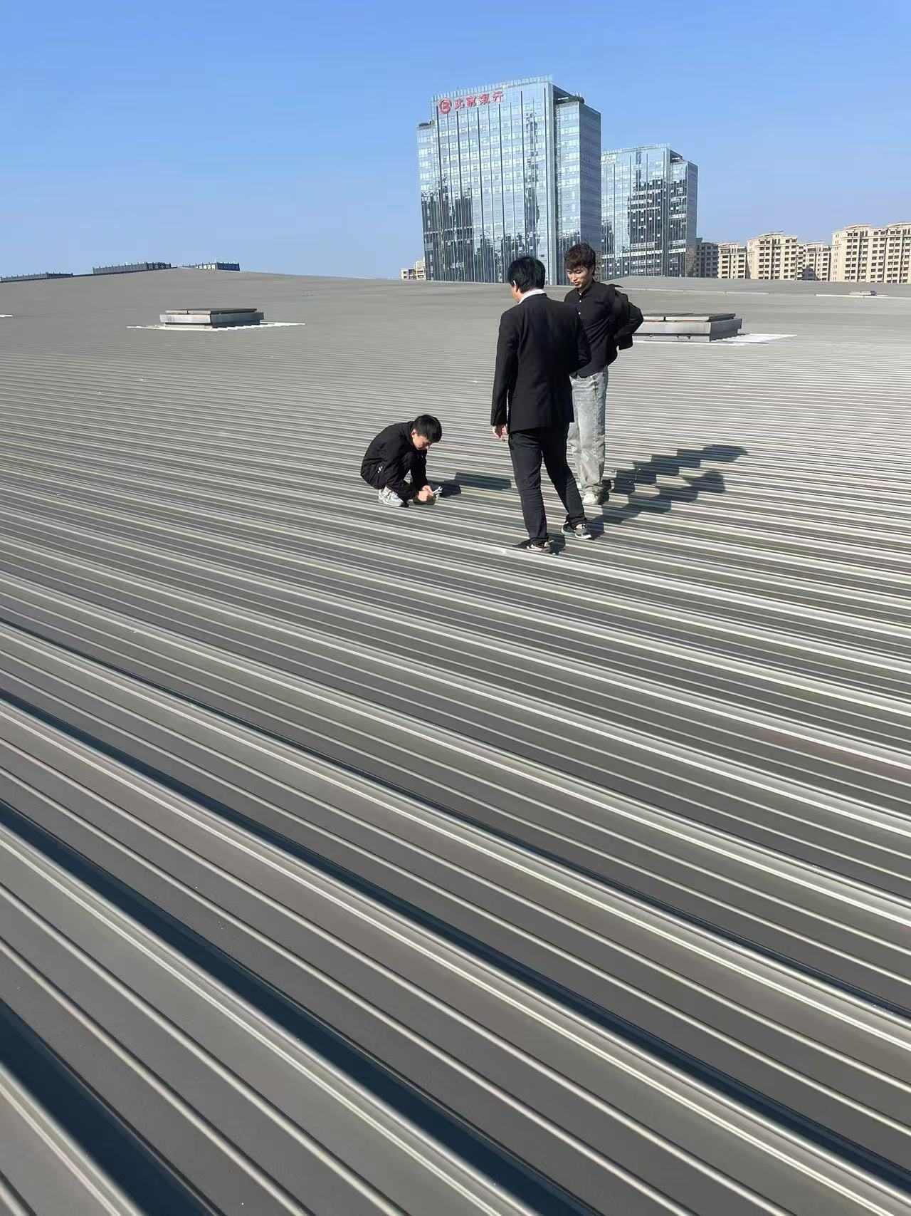
第一次工地例会会议 | 见证夹具拉拔
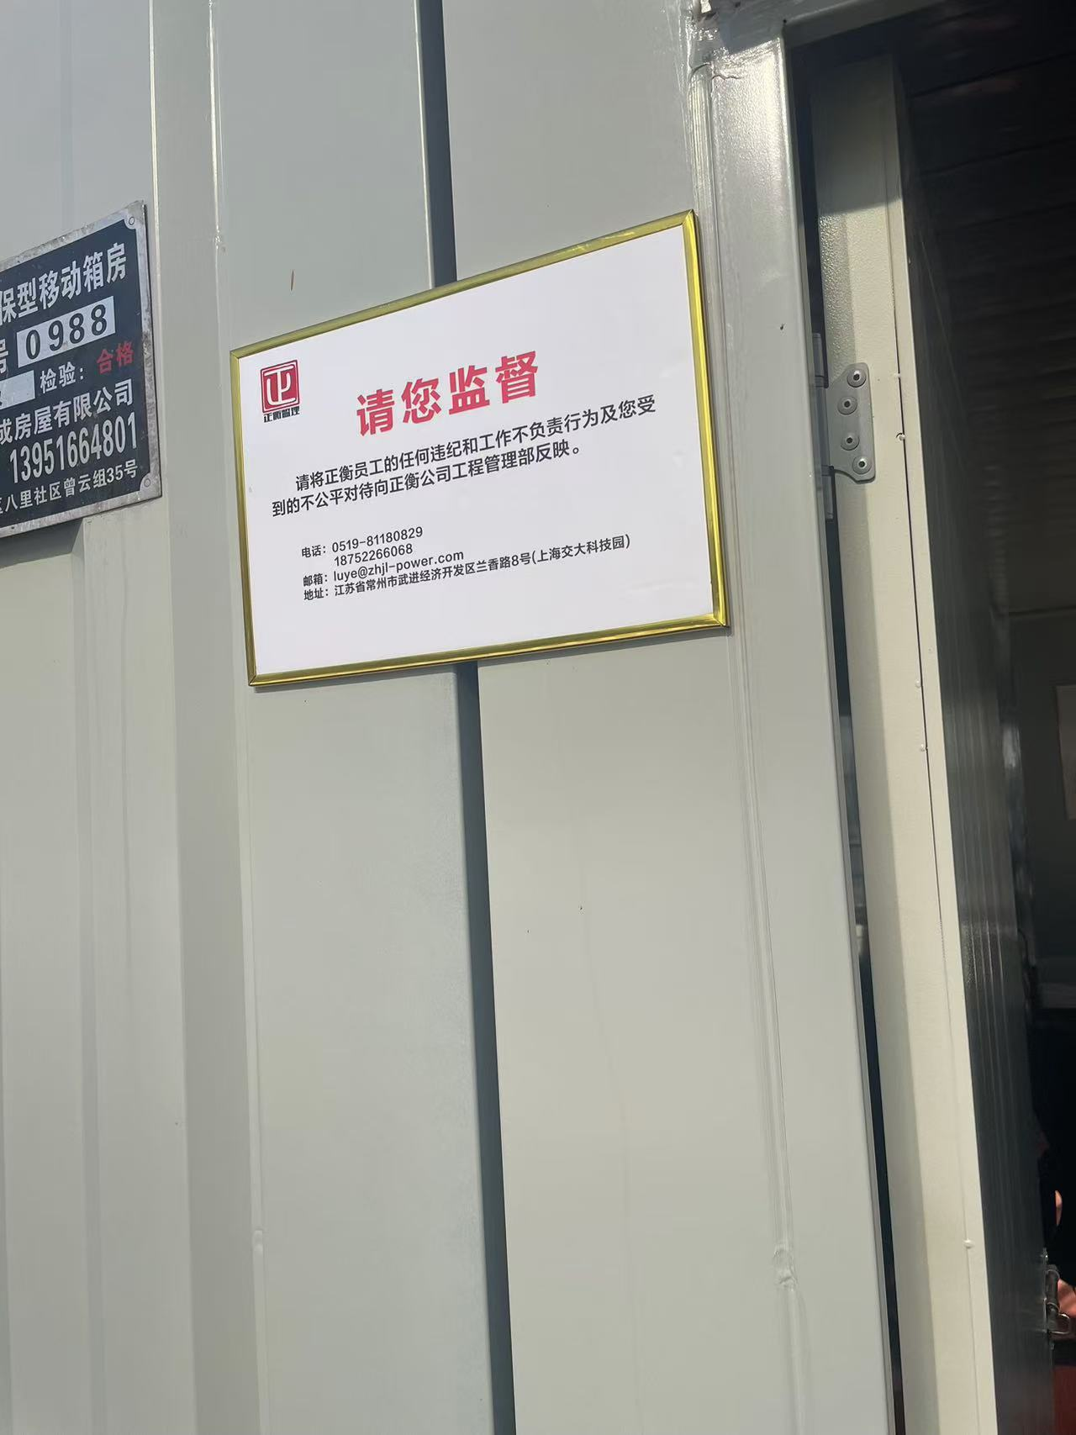 | 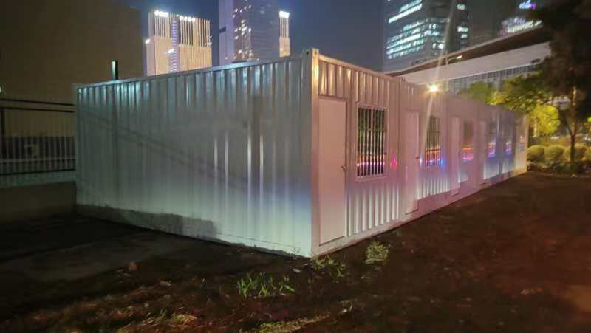
5.张贴监理工作制度 | 6.确认办公区
记录人：魏树成 | 总监（总监代表）签阅：孟飞

